Τυφώνες
Οι τροπικοί κυκλώνες προκαλούν συνήθως μεγάλες καταστροφές, καθώς παράγουν:
- Εξαιρετικά σφοδρούς ανέμους, με ταχύτητες που μπορεί να κυμαίνονται από 75 μίλια/120 χιλιόμετρα την ώρα, έως και άνω των 155 μιλίων/250 χιλιομέτρων την ώρα,
- Καταρρακτώδεις βροχές, προκαλώντας κατολισθήσεις κατολισθήσεις και ξαφνικές πλημμύρες – αστραπές
- Ένα τεράστιο κύμα θύελλας, με σημαντική άνοδο της στάθμης της θάλασσας, που πλημμυρίζει τις παράκτιες περιοχές. Στους πληθυσμούς των παράκτιων περιοχών που πλήττονται, το 90% των θανάτων προκαλούνται από αυτήν την αιτία
- Μερικές φορές μπορεί να προκαλέσουν και σίφωνες με άκρως καταστρεπτικά αποτελέσματα.
Αν και τα αποτελέσματα στους πληθυσμούς και τα σκάφη μπορεί να είναι ολέθρια, έχουν και θετικές συνέπειες, καθώς ανακουφίζουν τεράστιες περιοχές από ξηρασία. Απομακρύνοντας τεράστιες ποσότητες θερμότητας μακριά από την τροπική ζώνη, οι τροπικοί κυκλώνες αποτελούν ένα σημαντικό μηχανισμό της ατμοσφαιρικής κυκλοφορίας που διατηρεί τη θερμική ισορροπία στο παγκόσμιο περιβάλλον.
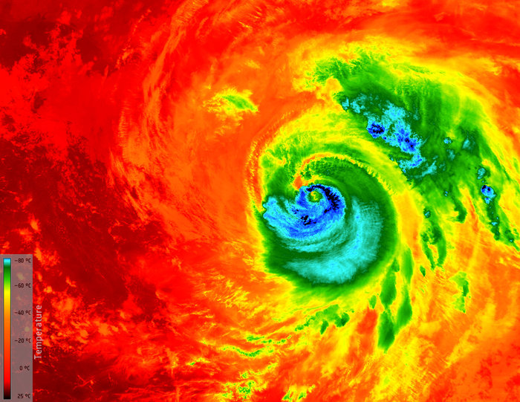

Οι κατηγορίες των τυφώνων στην Κλίμακα Σαφίρ-Σίμπσον είναι
Κατηγορία | Ορισμοί - Συμβάντα
1 | Άνεμοι : 74-95 μίλια την ώρα  Καμμιά ζημιά στις οικοδομές. Πρωταρχικές ζημιές σε μη στερεωμένα κινητά σπίτια, θάμνους και δένδρα Επίσης μικροπλημμύρες σε παράκτιες περιοχές με μικρές ζημιές.
2 | Άνεμοι: 96-110 μίλια την ώρα  Ζημιές σε υλικά οροφών, πόρτες και παράθυρα. Σημαντικές ζημιές σε βλάστηση κινητά σπίτια κλπ Ζημιές από πλημμύρες σε αποβάθρες.
3 | Άνεμοι: 111-130 μίλια την ώρα  Μερικές ζημιές στη δομή μικρών κατοικιών και βοηθητικές εγκαταστάσεις. Η πλημμύρα κοντά στην ακτή καταστρέφει μικρές κατασκευές και τά επιπλέοντα συντρίμμια καταστρέφουν μεγαλύτερες. Μπορεί δε να είναι εκτεταμένη και στην ενδοχώρα.
4 | Άνεμοι: 131-155 μίλια την ώρα  Περισσότερες ζημιές με πιθανές καταρρεύσεις μικρών κατοικιών. Μεγαλύτερες καταστροφές στις παραλίες. Πλημμύρες εκτεταμένες.
5 | Άνεμοι: 155 μίλια την ώρα και πάνω  Πλήρεις καταστροφές σε κατοικίες και βιομηχανικά κτίρια. Μεγάλες καταστροφές από πλημμύρες κυρίως σε χαμηλά σπίτια. Η εκκένωση περιοχών είναι πολύ πιθανή.-

Επιμέλεια: Σεπετσή Μαρία,Μπούτου Αθανασία,Ρόιδου Ραφαηλία

